**[Госавтоинспекция напоминает](http://bestspeed.ru/news/item.php?292419)**

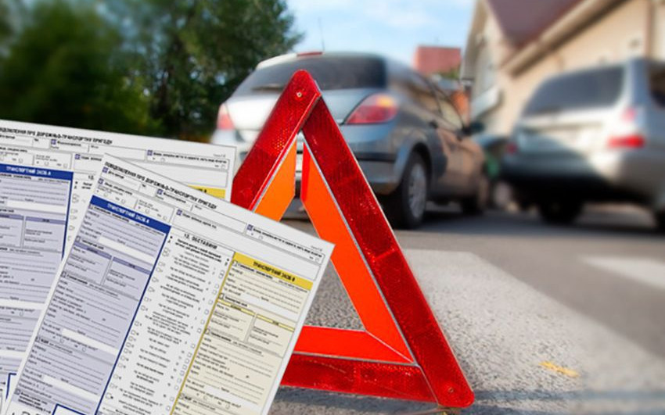

Госавтоинспекция напоминает, что дорожно-транспортные происшествия без пострадавших можно оформить и без участия сотрудников полиции. Это возможно в том случае, если в аварии участвовало только два транспортных средства, ответственность обоих водителей застрахована, не причинен вред другому имуществу, а между водителями нет разногласий об обстоятельствах ДТП.

Большинство участников дорожного движения эти возможности не реализуют, хотя практика применения п.2.6 Правил дорожного движения РФ, регламентирующего возможность оформления документов о дорожно-транспортном происшествии без участия уполномоченных на то сотрудников полиции, позволит значительно сократить выезды экипажей ДПС на оформление ДТП с материальным ущербом.

Для договоров ОСАГО предельный размер выплат в рамках европротокола увеличен до 50 тысяч рублей. Кроме того, срок урегулирования страховых случаев сокращен с 30 до 20 дней и установлен обязательный досудебный порядок разрешения споров по ОСАГО. Если у потерпевшего есть претензии к работе страховой компании, прежде чем идти в суд, он должен попробовать договориться с ней в досудебном порядке. На это отводится пять дополнительных дней.

Если водители решили оформить ДТП, не дожидаясь инспекторов ГИБДД, то они должны заполнить соответствующие бланки извещений в соответствии с требованиями, установленными Правилами обязательного страхования гражданской ответственности владельцев транспортных средств.

При отсутствии разногласий в обстоятельствах причинения вреда, характере и перечне видимых повреждений автомашин, при незначительном ущербе допускается совместное заполнение обоими водителями одного бланка извещения. Затем водители ставят в известность страхователей о дорожно-транспортном происшествии и передают им заполненные извещения.

Таким образом, участники ДТП должны:

- в течение пяти рабочих дней со дня аварии направить бланк извещения о ДТП в свои страховые компании. Потерпевший водитель к извещению также прикладывает заявление о прямом возмещении убытков;

- по требованию страховой компании представить свои автомобили для осмотра и экспертизы. Сделать это необходимо также в течение пяти рабочих дней со дня получения соответствующего требования. Чтобы обеспечить возможность такого осмотра, водители не должны отдавать свои автомобили в ремонт, пока не истекут 15 календарных дней (исключая нерабочие праздничные дни) со дня ДТП.

Воспользоваться Европротоколом можно, если одновременно выполняются следующие условия:

1. Отсутствуют пострадавшие;

2. ДТП произошло в результате столкновения двух транспортных средств, и вред причинен только им;

3. Гражданская ответственность обоих водителей застрахована (у каждого из них есть полис ОСАГО, в котором он указан в качестве лица, допущенного к управлению транспортным средством, либо полис ОСАГО без ограничения лиц, допущенных к управлению);

4. Нет разногласий между участниками ДТП об обстоятельствах аварии и перечне повреждений транспортных средств, в том числе в отношении возможных скрытых повреждений.

При этом следует сфотографировать повреждения, полученные транспортными средствами в результате ДТП, и заполнить пункты "Извещения о ДТП", которое выдается вместе с полисом ОСАГО в страховой компании. Каждый участник обязан передать часть своего бланка "Извещения о ДТП" в свою страховую компанию в течение 5 (пяти) рабочих дней.

Максимальная выплата в рамках Европротокола составит 50 тысяч рублей.

Если хотя бы одно из условий не выполняется, рекомендуется:

- вызвать уполномоченных сотрудников ГИБДД (если есть пострадавшие, вызвать "скорую");

- позвонить в свою страховую компанию, сообщить о ДТП и следовать инструкциям.

И последнее немаловажное нововведение - если в ДТП попали два транспортных средства; нет пострадавших или погибших, у водителей имеются полисы ОСАГО, срок действия которых не истек, материальный ущерб транспортным средствам не превышает 50 тысяч рублей и транспортные средства полностью заблокировали движение транспорта, то после проведения мероприятий по фиксации происшествия, их необходимо убрать с проезжей части. Невыполнение этого пункта правил наказывается административным штрафом в сумме 1000 рублей согласно ч.1 ст. 12.27 КоАП.

Алгоритм действий водителей причастных к дорожно-транспортному происшествию, доступен на официальном сайте Госавтоинспекции в сервисе, ориентирующем участников ДТП на совершение определенных действий в зависимости от конкретных условий.

ОГИБДД МО МВД России «Венгеровский»